2021年度四川省攀枝花市西区文化广播电视和旅游局部门决算

目录

公开时间：2022年9月29日

第一部分部门概况 4

一、基本职能及主要工作 4

二、机构设置......................................................................................................11

第二部分 2021年度部门决算情况说明.................................12

一、收入支出决算总体情况说明......................................................................12

二、收入决算情况说明......................................................................................12

三、支出决算情况说明......................................................................................13

四、财政拨款收入支出决算总体情况说明......................................................13

五、一般公共预算财政拨款支出决算情况说明..............................................14

六、一般公共预算财政拨款基本支出决算情况说明......................................17

七、“三公”经费财政拨款支出决算情况说明..............................................17

八、政府性基金预算支出决算情况说明..........................................................18

九、国有资本经营预算支出决算情况说明............................18

十、其他重要事项的情况说明......................................18

第三部分名词解释...................................................21

第四部分附件.......................................................25

第五部分附表.......................................................40

一、收入支出决算总表.....................................................................................40

二、收入决算表..................................................40

三、支出决算表..................................................40

四、财政拨款收入支出决算总表....................................40

五、财政拨款支出决算明细表......................................40

六、一般公共预算财政拨款支出决算表..............................40

七、一般公共预算财政拨款支出决算明细表..........................40

八、一般公共预算财政拨款基本支出决算表..........................40

九、一般公共预算财政拨款项目支出决算表..........................40

十、一般公共预算财政拨款“三公”经费支出决算表...................40

十一、政府性基金预算财政拨款收入支出决算表......................40

十二、政府性基金预算财政拨款“三公”经费支出决算表..............40

十三、国有资本经营预算财政拨款收入支出决算表....................40

十四、国有资本经营预算财政拨款支出决算表........................40

# 第一部分 部门概况

## 

一、基本职能及主要工作

（一）主要职能。

1.拟订文化广播电视和旅游政策措施、规范性文件，加强文化广播电视阵地建设，把握正确的舆论导向和创作导向，负责本系统、本部门依法行政工作。

2.组织推动全区文化、广播电视和旅游业发展，拟订发展规划并组织实施，推进文化广播电视和旅游体制机制改革，推进文化广播电视和旅游融合发展。

3.管理全区重大文化广播电视和旅游活动，指导全区重点文化广播电视和旅游基础设施建设，组织全区文化广播电视和旅游宣传推广活动，促进文化广播电视和旅游产业对外合作与市场推广，制定旅游市场开发战略并组织实施，推进全域旅游。

4.指导管理文化艺术、广播电视事业，推动文化艺术、广播电视创作生产，扶持体现社会主义核心价值观、具有导向性代表性示范性的文化艺术、广播电视作品，推动各门类文化艺术及艺术品种发展，推动中华优秀传统文化传承发展。

5.负责公共文化事业发展，推进全区公共文化服务体系、广播电视基本公共服务和旅游公共服务建设，组织实施公共服务重大公益工程和公益活动，深入实施惠民工程，统筹推进文化和广播电视基本公共服务标准化、均等化。

6.推进文化广播电视和旅游行业信息化、标准化建设。组织实施文化和旅游资源普查、挖掘、保护与利用工作，促进产业发展。

7.指导文化广播电视和旅游市场发展，对文化广播电视和旅游市场经营活动进行行业监管，推进行业信用体系建设，依法规范文化广播电视和旅游市场。负责全区文化旅游市场领域综合行政执法，组织或参与查处全区性跨区域文化、就让我、广播电视、旅游等市场的违法行为，督查督办大案要案，维护市场秩序。

8.管理和指导全区文物保护利用与考古工作、协调、指导和监督全区文物安全，履行文物行政督察职责。监督管理全区文化遗产保护和博物馆事业，负责地方文物保护单位申报工作，推进全区文化遗产的管理、保护、传承、普及、弘扬和振兴工作。

9.负责对各类广播电视机构进行业务指导和行业监管，会同有关部门对网络视听节目服务机构及内容进行管理。负责广播电视与新媒体新技术新业态融合发展，推进“三网”融合。负责广播电视节目传输覆盖、监测和安全播出的监督管理，指导、推进应急广播电视体系建设。

10.承担全区文化广播电视和旅游、文物对外以及对港澳台的交流与合作。

11.负责职责范围内的安全生产和职业健康、生态环境保护、审批服务便民化等工作。

12.完成区委、区政府交办的其他任务。

（二）2021年重点工作完成情况。

**1.构建公共文化服务体系。**圆满完成第四批国家公共文化服务体系示范区创建任务，公共文化服务提质增效。**一是创新服务机制。**建成市三线博物馆分馆3个，区文化馆分馆4个、图书馆分馆6个，地企共建馆外服务点8个；新设文化共享数字终端10个，推出党史学习教育等线上文化服务项目180余件，线下线上文化生活更为便捷。**二是按需增强供给。**以“菜单式”“订单式”服务模式统筹资源，先后推出“文化服务惠民行”“你选书·我买单”“夏季文艺订单”等服务项目，打造“苏铁剧场”“苏铁书院”服务品牌，围绕庆祝中国共产党成立100周年实施“习风暖阳庆新春”线上文艺拜年演出、金沙书会、美术书法展、市歌红歌传唱、专题文艺汇演等重要活动，创编文艺作品11件，举办送演出下基层15次、图书下基层流动服务13次，读书交流和讲座活动8次。**三是加强阵地建设。**落实疫情防控要求，开展基层文化专干集中培训5次和下基层指导160余次，用专业指导、节目、队伍和资金支持基层文化站举办建党100周年主题群众文艺汇演28台，党史学习宣讲30场，文体宣传志愿服务、游园展览等其他活动近百次，让文化全方位走进群众。**四是推动公共建设。**投入逾100万元为乡镇（街道）综合文化站和村（社区）综合文化服务中心日常运行和活动开展提供支持；投入72万元完成城乡美绘项目，用225个配电箱彩绘妆点城市街道，以2154平方米立面墙绘美化文旅新村；投入近40万元实施农村地区“户户通”直播卫星改造升级和广播电视运行维护，启动了全区“应急广播”体系设计和“文旅+广电”智慧化项目试点。

**2.加强文旅市场监管力度。一是落实疫情防控措施。**严格落实常态化防疫措施，建立完善防疫应急预案、工作台账和问题台账，停业整顿2家，责令整改7家；做好重点地区或中高风险地区来（返）攀人员摸排和后勤保障服务工作；组织264名文旅市场从业人员接种新冠疫苗，并做好疫苗接种率统计、宣传等工作，疫苗接种率达99.6%。**二是扎实推进“三防一安全”。**开展文旅市场各类专项整治，制定整治方案，明确整治措施、任务、时限等要求，形成排查报告和问题台账，共发现问题38个，并立即督促整改，定期开展整改回头看，整改完成率100%。落实七级包保工作责任，局领导主动深入社区开展督导4次，整改存在问题5个，向社区、文旅市场、公共服务场所印发宣传资料4000余份，签订承诺书50余份，开展消防应急演练1次，开展防汛专项督导检查14次。**三是规范文旅市场经营行为。**以建党100周年为契机，开展专项整治行动执法10余次，查处未经许可经营旅行社业务案件1件和无证经营歌厅2家，清理游摊商贩7家、无证经营出版物1家，处理文化旅游市场市民投诉5件，群众满意度100%；编制2020年行政责任清单384项，办理行政审批案件11件，政务服务一体化平台事项认领率100%，办件覆盖率80%以上，好评率100%。

**3.全力推进文旅产业项目建设。**

**（1）2021年旅游经济指标完成情况。**2021年固定资产投资目标任务为4亿元，目前在库项目总投资额为5.76亿元，1-10月已完成固定资产报数3.07亿元，完成目标任务的76.8%。2021年文旅产业招商引资目标任务为4亿元，1-11月招商引资总到位资金完成3.6亿元，完成目标任务的90%；2021年国内省外到位资金目标任务为1.5亿元，完成2.75亿元，完成目标任务的183%。服务业增加值增速目标：前三季度全市文化、体育和娱乐业营业收入现价增速为0.8%，工资总额现价增速为13.8%。

**（2）统筹协调，全力推进文旅产业项目。一是**统筹推进雅阁居西佛山文旅康养城项目。全力以赴推进雅阁居西佛山文旅康养城项目，做好统筹协调、主动服务，跟进项目前期工作。现已成立项目领导小组，明确成员单位和工作职责。截止11月，投资企业已在西区成立攀枝花市鑫熙阁康养旅游有限公司，缴纳项目保证金110万元，完成项目初步规划设计，正在评审。**二是**强化指导提档升级。针对庄上村和金家村，积极策划两村提档升级，已完成村内主干道美绘景点，成为新的网红打卡点，7月金家村被成功申报为省级乡村旅游重点村。按照3A级旅游景区标准指导两村积极开展创建工作，指导庄上村完善停车位、母婴室、游客接待中心、标识标牌等旅游基础配套设施和村内农家乐提升旅游服务质量水平。指导金家村顺扬民宿完成建设，并积极对外宣传推广，吸引康养游客。指导菊香小蘭家花卉景观提升，新增小桥流水、秋千等小景点，中秋国庆期间吸引大量游客前往游玩，日均接待人数上千人。针对三线文旅产业园，积极配合三线干部学院西区分院推进习风园“背水小道”提升改造，不断完善提升高家坪影视基地基础设施，植入体验项目，结合辖区内的研学点位，进一步推出半日、一日和两日研学课程。针对希悦国际精品酒店，积极帮助业主协调解决装修中遇到的困难，并指导酒店顺利完成装修，已于6月16日对外营业，高端大气上档次的装修风格深受消费者欢迎。**三是**全面梳理解决金沙滩历史遗留问题，推进对外招商引资。我局牵头拟定金沙滩解决历史遗留问题处置的工作方案，形成工作专班，为现有资产有效利用和项目招商引资奠定基础。根据梳理的金沙滩历史遗留问题情况和线索，已聘请第三方公司对金沙滩片区进行了评估和摸底；草拟了土地和资产利用协议，初步完成金沙滩旅游资源整理、打包，列出了资源包清单，根据金沙滩文化旅游发展的情况特点以及土地情况，编制了《金沙滩2021年招商引资工作专案》，并对接有意向的商家，积极开展招商引资。

**（3)丰富宣传活动，拉动文旅消费。一是**首创了“苏铁宝宝带你逛西区”的旅游地图，拍摄《金沙水韵城 苏铁康养乡》西区文旅宣传片，依托省市区各级宣传推广平台，精心筹备参加成都至攀枝花红色旅游首发专列和2021年第八届四川国际旅游交易博览会，创新方式推介西区的景区景点和吃住耍处，大大提升了西区对外影响力。**二是**依托《火红年华》电视剧播出，积极谋划高家坪影视基地打造，完善旅游基础配套设施建设，丰富体验项目，加大对外宣传力度。**三是**推出“清凉一夏—赏花玩水品位西区”系列活动，西佛山水上世界和苏铁福镇两大户外水上项目备受市内外游客青睐，日均接待人数突破500人以上，周末节假日接待游客每日突破上千人，星瑞时代广场夜市热闹，各餐饮店推出啤酒活动，沃尔玛、北京华联等大型超市推出促销活动，吸引“内圈”“中圈”（如华坪等周边县区）消费者较多。

**4.取得的工作成绩。**

经过不懈努力，西区“初心园”荣获四川省首批社区博物馆示范项目和相应的奖励资金；区文化馆被评为四川省百家全民艺术普及示范基地；格里坪镇入选全省首届乡村文化振兴魅力乡镇竞演大赛百个魅力乡镇，傈僳族高腔传承人海国英获评百名乡村文化能人。文艺队伍赴京参加《国色芳华》全国第二届电视模特大赛并斩获大赛银奖、最佳组织奖和优秀表演奖3大奖项；“七彩炫舞舞蹈队”获评省级文旅公共服务高质量发展“四个一批”评选优秀团队；文艺节目《山野朵朵花香》《阿姊妮玛瓦踢踢》和《难忘大三线》分别荣获市级“英雄攀枝花·颂歌献给党”广场舞展演比赛二等奖、合唱展演三等奖；西区苏铁山药被成功申报为攀枝花市首批“天府旅游名品”。

二、机构设置

西区文化旅游广电新闻出版局下属二级单位4个，其中行政单位0个，参照公务员法管理的事业单位1个，其他事业单位3个。

纳入西区文化旅游广电新闻出版局2021年度部门决算编制范围的二级预算单位包括：

1.西区文化馆（西区文物保护中心）

2.西区图书馆

3.文化市场综合行政执法大队

4.文化旅游产业发展服务中心

# 第二部分 2021年度部门决算情况说明

1. 收入支出决算总体情况说明

2021年度收、支总计433.61万元。与2020年相比，收、支总计各减少537.79万元，下降55.36%。主要变动原因是项目经费减少。

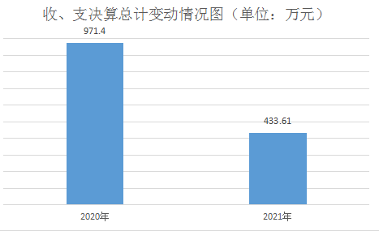

1. 收入决算情况说明

2021年本年收入合计389.45万元，其中：一般公共预算财政拨款收入386.76万元，99.31%；政府性基金预算财政拨款收入2.69万元，占0.69%；国有资本经营预算财政拨款收入0万元，占0%；上级补助收入0万元，占0%；事业收入0万元，占0%；经营收入0万元，占0%；附属单位上缴收入0万元，占0%；其他收入0万元，占0%。

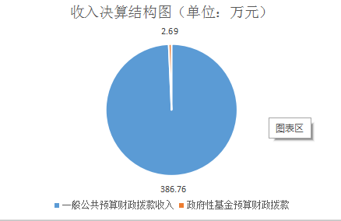

1. 支出决算情况说明

2021年本年支出合计433.61万元，其中：基本支出333.25万元，占76.85%；项目支出100.37万元，占23.15%；上缴上级支出0万元，占0%；经营支出0万元，占0%；对附属单位补助支出0万元，占0%。

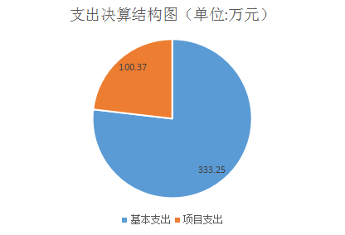

四、财政拨款收入支出决算总体情况说明

2021年财政拨款收、支总计433.61万元。与2020年相比，财政拨款收、支总计各减少537.49万元，下降123.95%。主要变动原因是项目经费减少。

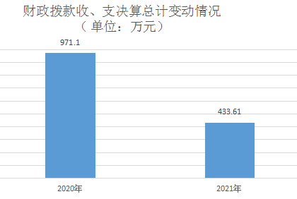

五、**一**般公共预算财政拨款支出决算情况说明

**（一）一般公共预算财政拨款支出决算总体情况**

2021年一般公共预算财政拨款支出430.92万元，占本年支出合计的99.38%。与2020年相比，一般公共预算财政拨款支出减少196.6万元，下降31.32%。主要变动原因是项目经费减少。

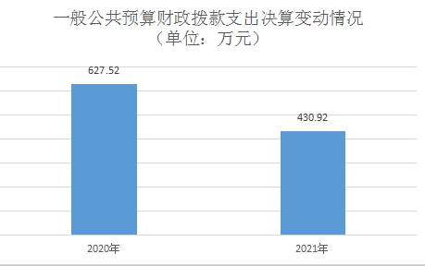

**（二）一般公共预算财政拨款支出决算结构情况**

2021年一般公共预算财政拨款支出430.92万元，主要用于以下方面:**文化旅游体育与传媒（类）支出354.43万元，占82.25%**；**社会保障和就业（类）**支出30.09万元，占6.98%；**卫生健康支出**18.46万元，占4.28%；住房保障支出27.95万元，占6.49%。

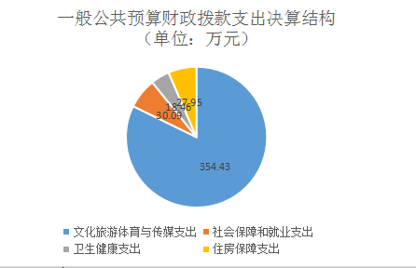

**（三）一般公共预算财政拨款支出决算具体情况**

**2021年一般公共预算支出决算数为430.92**，**完成预算100%。其中：**

**1.文化旅游体育与传媒支出（类）文化和旅游（款）行政运行（项）:支出决算为160.77万元，完成预算100%。**

**2.文化旅游体育与传媒支出（类）文化和旅游（款）其他文化和旅游支出（项）:支出决算为126.57万元，完成预算100%。**

**3.文化旅游体育与传媒支出（类）文物（款）博物馆（项）:支出决算为15.52万元，完成预算100%。**

**4.文化旅游体育与传媒支出（类）广播电视（款）其他广播电视支出（项）:支出决算为21.48万元，完成预算100%。**

**5.文化旅游体育与传媒支出（类）其他文化旅游体育与传媒支出（款）其他文化旅游体育与传媒支出（项）:支出决算为30.09万元，完成预算100%。**

**6.社会保障和就业支出（类）行政事业单位养老支出（款）行政单位离退休（项）:支出决算为0.81万元，完成预算100%。**

**7.社会保障和就业支出（类）行政事业单位养老支出（款）事业单位离退休（项）:支出决算为4.95万元，完成预算100%。**

**8.社会保障和就业支出（类）行政事业单位养老支出（款）机关事业单位基本养老保险缴费支出（项）:支出决算为20.08万元，完成预算100%。**

**9.社会保障和就业支出（类）行政事业单位养老支出（款）机关事业单位职业年金缴费支出（项）:支出决算为4.25万元，完成预算100%。**

**10.卫生健康支出（类）行政事业单位医疗（款）行政单位医疗（项）:支出决算为9.96万元，完成预算100%。**

**11.卫生健康支出（类）行政事业单位医疗（款）事业单位医疗（项）:支出决算6.96万元，完成预算100%。**

**12.卫生健康支出（类）行政事业单位医疗（款）公务员医疗补助（项）:支出决算1.54万元，完成预算100%。**

**13.住房保障支出（类）住房改革支出（款）住房公积金（项）:支出决算27.95万元，完成预算100%。**

六**、一**般公共预算财政拨款基本支出决算情况说明

2021年一般公共预算财政拨款基本支出333.25万元，其中：

人员经费307.01万元，主要包括：基本工资、津贴补贴、奖金、伙食补助费、绩效工资、机关事业单位基本养老保险缴费、职业年金缴费、其他社会保障缴费、其他工资福利支出、离休费、退休费、抚恤金、生活补助、医疗费补助、奖励金、住房公积金、其他对个人和家庭的补助支出等。  
　　公用经费26.23万元，主要包括：办公费、印刷费、咨询费、手续费、水费、电费、邮电费、取暖费、物业管理费、差旅费、因公出国（境）费用、维修（护）费、租赁费、会议费、培训费、公务接待费、劳务费、委托业务费、工会经费、福利费、公务用车运行维护费、其他交通费、税金及附加费用、其他商品和服务支出、办公设备购置、专用设备购置、信息网络及软件购置更新、其他资本性支出等。

七、“三公”经费财政拨款支出决算情况说明

**（一）“三公”经费财政拨款支出决算总体情况说明**

2021年“三公”经费财政拨款支出决算为0万元，完成预算0%。

**（二）“三公”经费财政拨款支出决算具体情况说明**

2021年“三公”经费财政拨款支出决算中，因公出国（境）费支出决算0万元，占0%；公务用车购置及运行维护费支出决算0万元，占0%；公务接待费支出决算0万元，占0%。具体情况如下：

**1.因公出国（境）经费支出**0万元，**完成预算0%。**全年安排因公出国（境）团组0次，出国（境）0人。

**2.公务用车购置及运行维护费支出**0万元,**完成预算0%**。

其中：**公务用车购置支出**0万元。全年按规定更新购置公务用车0辆，其中：轿车0辆、金额0万元，越野车0辆、金额0万元，载客汽车0辆、金额0万元。截至2021年12月底，单位共有公务用车0辆，其中：轿车0辆、越野车0辆、载客汽车0辆。

**公务用车运行维护费支出**0万元。

**3.公务接待费支出**0万元，**完成预算0%。**其中：

**国内公务接待支出**0万元。

**外事接待支出**0万元，外事接待0批次，0人，共计支出0万元。

八、政府性基金预算支出决算情况说明

2021年政府性基金预算财政拨款支2.69万元。

1. 国有资本经营预算支出决算情况说明

2021年国有资本经营预算财政拨款支出0万元。

1. 其他重要事项的情况说明

**（一）机关运行经费支出情况**

2021年，西区文化旅游广电新闻出版局机关运行经费支出26.23万元，比2020年减少14.36万元，下降35.38%。主要原因是厉行节约。

**（二）政府采购支出情况**

2021年，西区文化旅游广电新闻出版局政府采购支出总额35.8万元，其中：政府采购货物支出35.8万元、政府采购工程支出0万元、政府采购服务支出0万元。授予中小企业合同金额0万元，占政府采购支出总额的0%，其中：授予小微企业合同金额0万元，占政府采购支出总额的0%。

**（三）国有资产占有使用情况**

截至2021年12月31日，西区文化旅游广电新闻出版局共有车辆0辆，其中：主要领导干部用车0辆、机要通信用车0辆、应急保障用车0辆、其他用车0辆。单价50万元以上通用设备0台（套），单价100万元以上专用设备0台（套）。

**（四）预算绩效管理情况**

根据预算绩效管理要求，本部门在2021年度预算编制阶段，组织对区农村地面数字电视（村村响、户户通）运维协议、公共文化服务示范区体系创建工作经费、“五老”网吧义务监督员补助经费等5个项目开展了预算事前绩效评估，对5个项目编制了绩效目标，预算执行过程中，选取5个项目开展绩效监控，年终执行完毕后，对5个项目开展了绩效自评。同时，本部门对2021年部门整体开展绩效自评，《2021年西区文化旅游广电新闻出版局部门整体绩效评价报告》见附件（第四部分）。

1. 名词解释

1.财政拨款收入：指单位从同级财政部门取得的财政预算资金。

2.事业收入：指事业单位开展专业业务活动及辅助活动取得的收入。

3.经营收入：指事业单位在专业业务活动及其辅助活动之外开展非独立核算经营活动取得的收入。

4.其他收入：指单位取得的除上述收入以外的各项收入。

5.使用非财政拨款结余：指事业单位使用以前年度积累的非财政拨款结余弥补当年收支差额的金额。

6.年初结转和结余：指以前年度尚未完成、结转到本年按有关规定继续使用的资金。

7.结余分配：指事业单位按照会计制度规定缴纳的所得税、提取的专用结余以及转入非财政拨款结余的金额等。

8.年末结转和结余：指单位按有关规定结转到下年或以后年度继续使用的资金。

9.文化旅游体育与传媒支出（类）文化和旅游（款）行政运行（项）：反映行政单位（包括实行公务员管理的事业单位）的基本支出。

10.文化旅游体育与传媒支出（类）文化和旅游（款）其他文化和旅游支出（项）：反映除上述项目以外其他用于文化和旅游方面的支出。

11.文化旅游体育与传媒支出（类）文物（款）博物馆（项）：反映文物系统及其他部门所属博物馆、纪念馆（室）的支出。

12.文化旅游体育与传媒支出（类）广播电视（款）其他广播电视支出（项）：反映除上述项目以外其他用于广播电视方面的支出。

13.文化旅游体育与传媒支出（类）其他文化旅游体育与传媒支出（款）其他文化旅游体育与传媒支出（项）：反映除上述项目以外其他用于文化旅游体育与传媒方面的支出。

14.社会保障和就业（类）行政事业单位养老支出（款） 行政单位离退休（项）：反映行政单位（包括实行公务员管理的事业单位）开支的离退休经费

15.社会保障和就业（类）行政事业单位养老支出（款） 事业单位离退休（项）：反映事业单位开支的离退休经费。

16.社会保障和就业（类）行政事业单位养老支出（款） 机关事业单位基本养老保险缴费支出（项）：指机关事业单 位实施养老保险制度由单位缴纳的基本养老保险费。

17. 社会保障和就业（类）行政事业单位养老支出（款）机关事业单位职业年金缴费支出（项):反映机关事业单位实施养老保险制度由单位实际缴纳的职业年金支出。

18.卫生健康支出（类）行政事业单位医疗（款）行政单位医疗（项）：反映财政部门安排的行政单位（包括实行公务员管理的事业单位，下同）基本医疗保险缴费经费，未参加医疗保险的行政单位的公费医疗经费，按国家规定享受离休人员、红军老战士待遇人员的医疗经费。

19.卫生健康支出（类）行政事业单位医疗（款）事业单位医疗（项）：反映财政部门安排的事业单位基本医疗保险缴费经费，未参加医疗保险的事业单位的公费同医疗经费，按国家规定享受离休人员待遇的医疗经费。

20.卫生健康支出（类）行政事业单位医疗（款）公务员医疗补助（项）：反映财政部门安排的公务员医疗补助经费。

21. 城乡社区支出(类) 国有土地使用权出让收入安排的支出(款) 土地开发支出(项):反映新疆生产建设兵团和地方政府用于前期土地开发性支出以及与前期土地开发相关的费用等支出。

22.住房保障支出（类）住房改革支出（款）住房公积金（项）：指行政事业单位按人力资源和社会保障部、财政部规定的基本工资和津贴补贴以及规定比例为职工缴纳的住房公积金。

23.基本支出：指为保障机构正常运转、完成日常工作任务而发生的人员支出和公用支出。

24.项目支出：指在基本支出之外为完成特定行政任务 和事业发展目标所发生的支出。

25.“三公”经费：指部门用财政拨款安排的因公出国 （境）费、公务用车购置及运行费和公务接待费。其中，因 公出国（境）费反映单位公务出国（境）的国际旅费、国外 城市间交通费、住宿费、伙食费、培训费、公杂费等支出； 公务用车购置及运行费反映单位公务用车车辆购置支出（含 车辆购置税）及租用费、燃料费、维修费、过路过桥费、保 险费等支出；公务接待费反映单位按规定开支的各类公务接 待（含外宾接待）支出。

26.机关运行经费：为保障行政单位（含参照公务员法管理的事业单位）运行用于购买货物和服务的各项资金，包括办公及印刷费、邮电费、差旅费、会议费、福利费、日常维修费、专用材料及一般设备购置费、办公用房水电费、办公用房取暖费、办公用房物业管理费、公务用车运行维护费以及其他费用。

第四部分 附件

附件

2021年攀枝花市西区文化广播电视和旅游局

部门整体绩效评价报告

一、部门（单位）概况

（一）机构组成。

西区文化旅游广电新闻出版局下属二级单位2个，其中行政单位1个，参照公务员法管理的事业单位1个，其他事业单位3个

（二）机构职能。

1.拟订文化广播电视和旅游政策措施、规范性文件，加强文化广播电视阵地建设，把握正确的舆论导向和创作导向，负责本系统、本部门依法行政工作。

2.组织推动全区文化、广播电视和旅游业发展，拟订发展规划并组织实施，推进文化广播电视和旅游体制机制改革，推进文化广播电视和旅游融合发展。

3.管理全区重大文化广播电视和旅游活动，指导全区重点文化广播电视和旅游基础设施建设，组织全区文化广播电视和旅游宣传推广活动，促进文化广播电视和旅游产业对外合作与市场推广，制定旅游市场开发战略并组织实施，推进全域旅游。

4.指导管理文化艺术、广播电视事业，推动文化艺术、广播电视创作生产，扶持体现社会主义核心价值观、具有导向性代表性示范性的文化艺术、广播电视作品，推动各门类文化艺术及艺术品种发展，推动中华优秀传统文化传承发展。

5.负责公共文化事业发展，推进全区公共文化服务体系、广播电视基本公共服务和旅游公共服务建设，组织实施公共服务重大公益工程和公益活动，深入实施惠民工程，统筹推进文化和广播电视基本公共服务标准化、均等化。

6.推进文化广播电视和旅游行业信息化、标准化建设。组织实施文化和旅游资源普查、挖掘、保护与利用工作，促进产业发展。

7.指导文化广播电视和旅游市场发展，对文化广播电视和旅游市场经营活动进行行业监管，推进行业信用体系建设，依法规范文化广播电视和旅游市场。负责全区文化旅游市场领域综合行政执法，组织或参与查处全区性跨区域文化、就让我、广播电视、旅游等市场的违法行为，督查督办大案要案，维护市场秩序。

8.管理和指导全区文物保护利用与考古工作、协调、指导和监督全区文物安全，履行文物行政督察职责。监督管理全区文化遗产保护和博物馆事业，负责地方文物保护单位申报工作，推进全区文化遗产的管理、保护、传承、普及、弘扬和振兴工作。

9.负责对各类广播电视机构进行业务指导和行业监管，会同有关部门对网络视听节目服务机构及内容进行管理。负责广播电视与新媒体新技术新业态融合发展，推进“三网”融合。负责广播电视节目传输覆盖、监测和安全播出的监督管理，指导、推进应急广播电视体系建设。

10.承担全区文化广播电视和旅游、文物对外以及对港澳台的交流与合作。

11.负责职责范围内的安全生产和职业健康、生态环境保护、审批服务便民化等工作。

12.完成区委、区政府交办的其他任务。

（三）人员概况。

西区文化广播电视和旅游局机关2021年设有办公室、产业发展股、公共服务股、行政执法监督股4个内设机构，所属二级单位西区文化旅游产业发展服务中心（副科级、事业）、文化馆为独立核算部门（副科级、事业）、图书馆为独立核算部门（股级、事业）。局机关（不含区文化馆、图书馆）共有编制24个，其中：公务员4个，参公6个，事业8个，临聘6个。2021年退休人员1人，在编人员19人，其中公务员5人，参公5人，事业6人，临聘3人。

二、部门财政资金收支情况

（一）部门财政资金收入情况。

2021年全年预算数433.61万元（含上年结转项目收入44.16万元），其中：基本支出333.25万元、项目支出100.36万元。1-12月财政拨款收入433.61万元，其中：基本支出拨款333.25万元，占全年预算数的76.85%；项目支出拨款100.36万元，占全年预算数的23.15%。

（二）部门财政资金支出情况。

2021年1-12月财政拨款支出总计433.61万元，占全年预算数的100%。其中：基本支出拨款333.25万元，占全年预算数的76.85%；项目支出拨款100.36万元，占全年预算数的23.15%。

三、部门整体预算绩效管理情况

（一）部门预算项目绩效管理。

2021年本部门的绩效目标制定、目标完成、预算编制等均按照区财政局下达的相关文件指标进行了编制和预算公开，并按相关要求严格执行预算范围内开支。年度内根据工作开展情况进行经费执行，并完成所有预定目标，未发生违规记录。

（二）结果应用情况。

本单位按照区财政局下达的预算指标，严格执行预算内开支，保障了单位正常运转。并按相关要求进行预决算公开工作，绩效目标如实填报，专项预算进行了规划和筹划。

1. 自评质量

从整体上看，2021年我局资金运行维护决策正确，资金管理规范，项目管理到位，政策执行有力，有效发挥了财政资金的使用效率。我局各项资金其主要用途是保障该部门机构正常运转、完成日常工作任务以及本单位承担的其他具体工作。在人员经费支出、公共支出严格执行区委区政府的各项制度；在项目经费的使用上，在保证各项任务顺利完成的同时，严格落实厉行节约的原则；三公经费的使用严格控制在预算申报的范围内。

四、评价结论及建议

（一）评价结论。

2021年，我单位以绩效目标实现为导向，进一步加强制度建设，不断提升资金支出质量，预算绩效管理取得新成效。一是抓好项目资金使用管理，有序的开展各项工作。二是探索绩效跟踪监控，加强过程监控。三是深入开展资金支出绩效评价，对专项资金实施绩效评价和项目核查。四是强化评价结果应用，组织绩效评价和绩效跟踪监控，对发现的问题及时改进，加强评价结果与项目资金安排的衔接。五是健全绩效管理工作机制，明确职责分工，努力提高了绩效管理工作水平。

（二）存在问题。

自主预算绩效监控意识不够，未及时对各项目经费进行预算绩效监控。

（三）改进建议。

及时做好各项目资金的预算绩效监控工作，即要确保各项工作顺利的开展，又要做好厉行节约，力争把成本降低。

附件

2021年专项预算项目支出绩效自评报告

（区农村地面数字电视（村村响、户户通）运维项目）

一、项目概况

**（一）项目基本情况。**

1.主管部门（单位）在该项目管理中的职能。

2.项目立项、资金申报的依据是：根据工作职责，保障格里坪镇所有应急广播正常播放,经费4.22万元。

3.资金管理办法制定情况，资金支持具体项目的条件、范围与支持方式概况，此资金只能用于该项目。

4.利用广播开展防疫防火防汛等安全宣传，在重点时间段，将防疫科普知识、防灾安全知识和法律常识、脱险自救办法等知识录制成音频，利用“村村响”广播宣传到田间地头，提高群众的思想认识和自我保护能力。

**（二）项目绩效目标。**

1．项目主要内容。广播电视安全播出监管、广电安全培训及广电设施设备更新维修等。

2．项目具体绩效目标

（1）广播电视安全播出日常监管；

（2）广播电视安全播出培训；

（3）老旧设备、备品备件等维修及更新；

3．通过自评，申报内容与实际相符，申报目标合理可行。

**（三）项目自评步骤及方法。**

项目绩效目标设定以长期战略目标为长远方向，根据年度工作目标细化项目绩效目标。首先由业务科室参照年初工作计划及实际完成情况，梳理绩效自评，财务部门结合资金规模进行补充完善，再由局领导审定。

二、项目资金申报及使用情况

**（一）项目资金申报及批复情况。**

该项目在上年末进行预算工作时申报，年初西区财政局下达批复及下达经费等事宜。

**（二）资金计划、到位及使用情况（可用表格形式反映）。**

1．资金计划。2021年申报年初预算4.22万元，年底据实结算。

2．资金到位。已全部到位。

3．资金使用。2021年共支出4.22万元，当年全部支付到位。资金开支范围、标准及支付进度等符合规定，按实际发生额进行支付，并严格按照财务管理制度审核支付，支付依据合规合法。

**（三）项目财务管理情况。**

有健全的财务制度，项目预算、资金拨付严格按照财务管理制度进行管理。保证专款专用，资金发放复查由财务人员按照财务制度进行资金的审核、支付和核算，在具体支付时，手续是完善的，不存在虚假会计凭证的情况，会计严格执行财务管理制度，财务处理及时，核算规范。

三、项目实施及管理情况

**（一）项目组织架构及实施流程。**

1.根据预算项目批复，下达项目经费，预算单位进行项目实施计划。

3.拨付时根据工作完成情况，报分管领导审核同意，呈报单位主要负责人审批同意后支付。

**（二）项目管理情况。**

项目是区财政纳入年度预算，严格安照项目要求及财经法律法规等要求落实的。

**（三）项目监管情况。**

 项目完成情况每年都要向上级财政部门填写相关的绩效分析评价，并上报相关对口管理部门检查。

四、项目绩效情况

**（一）项目完成情况。**

数量指标：广播播放音效，保障格里坪镇所有应急广播正常播放。

质量指标：利用广播开展防疫防火防汛等安全宣传，在重点时间段，将防疫科普知识、防灾安全知识和法律常识、脱险自救办法等知识录制成音频，利用“村村响”广播宣传到田间地头，提高群众的思想认识和自我保护能力。

时效指标：2021年完成。

成本指标：预算执行费用4.42万元。

**（二）项目效益情况。**

利用“村村响”广播宣传到田间地头，提高群众的思想认识和自我保护能力。

五、评价结论及建议

**（一）评价结论。**

一是本项目依规立项；二是本项目严格按相关要求执行；三是本项目资金使用合理合规；四是本项目在产出数量、产出质量、产出时效、产出成本方面均达到绩效目标，经济效益、社会效益成果显著。

**（二）存在的问题。**

1.预算编制时间短，任务重，需要财政做更系统的培训和指导。

2.绩效从制定、评价到使用都缺少系统性训练。

3.预算编制的合理性需要提高。

**（三）相关建议。**

加强预算编制的合理性，平衡预算配置。加强对预算编制和绩效的培训，绩效不仅是在绩效填报上培训，还需要从绩效编制、绩效编制、绩效评价（自评和第三方评价）、绩效结果应用上做一体化培训，促进绩效系统的成熟和稳定。

附表：

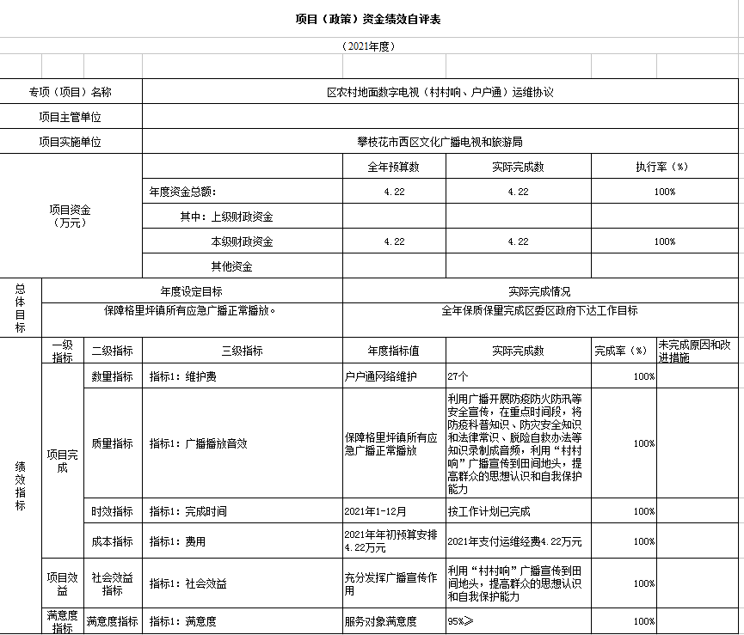

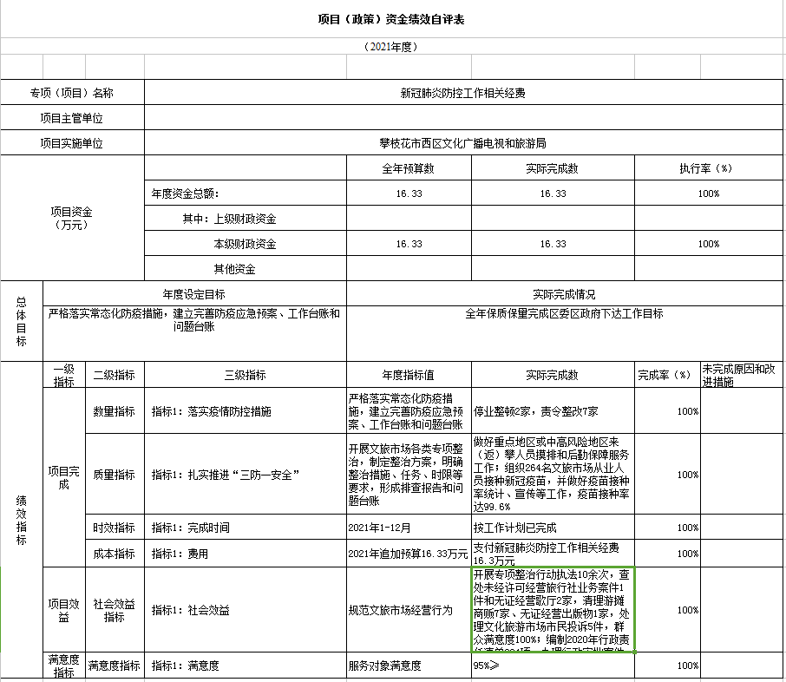

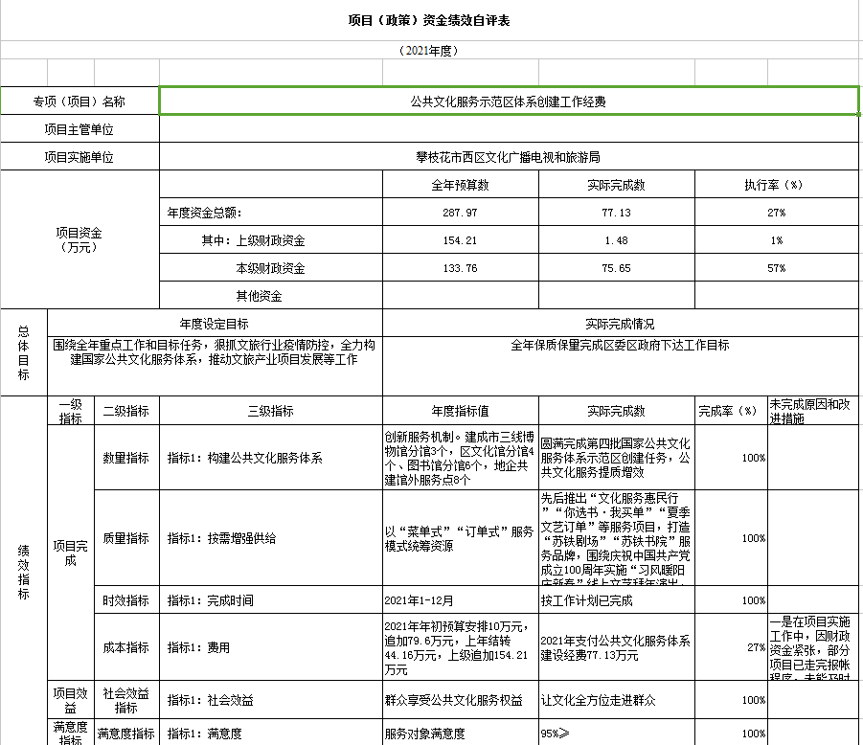

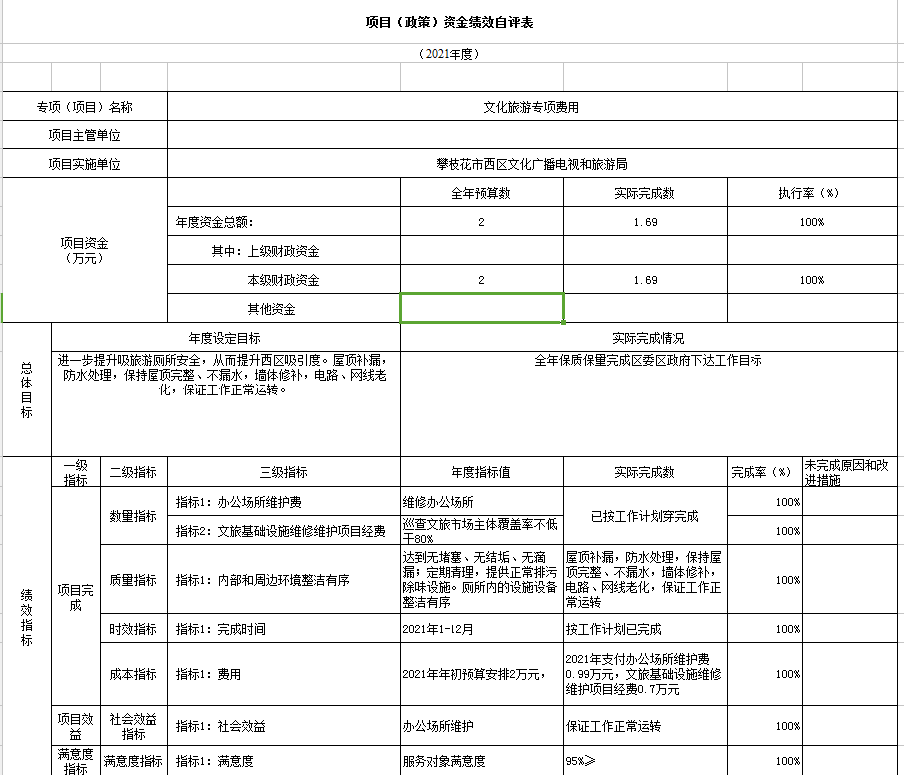

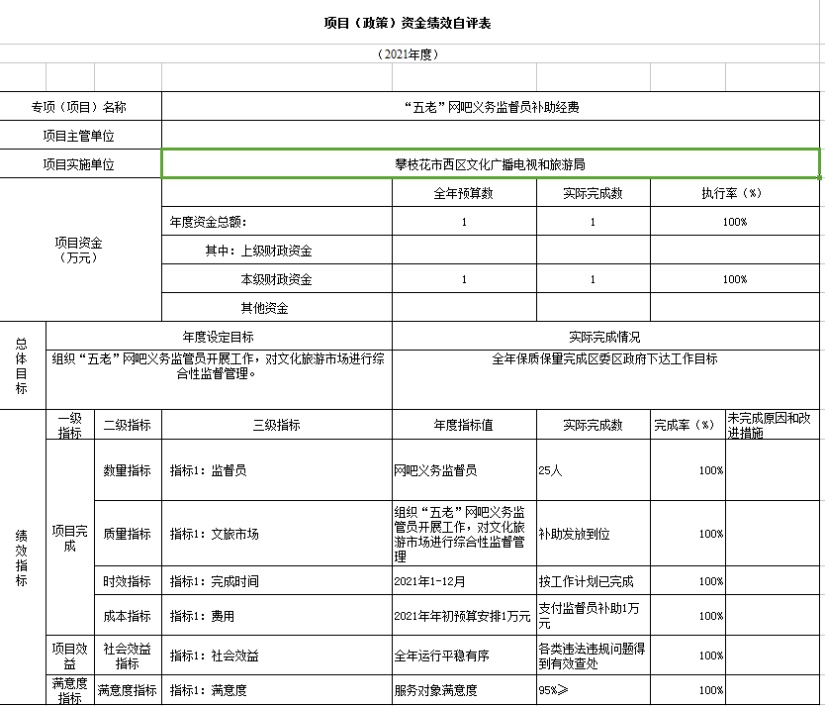

第五部分 附表

## 一、收入支出决算总表

## 二、收入决算表

## 三、支出决算表

## 四、财政拨款收入支出决算总表

## 五、财政拨款支出决算明细表

## 六、一般公共预算财政拨款支出决算表

## 七、一般公共预算财政拨款支出决算明细表

## 八、一般公共预算财政拨款基本支出决算表

## 九、一般公共预算财政拨款项目支出决算表

## 十、一般公共预算财政拨款“三公”经费支出决算表

## 十一、政府性基金预算财政拨款收入支出决算表

## 十二、政府性基金预算财政拨款“三公”经费支出决算表

## 十三、国有资本经营预算财政拨款收入支出决算表

十四、国有资本经营预算财政拨款支出决算表